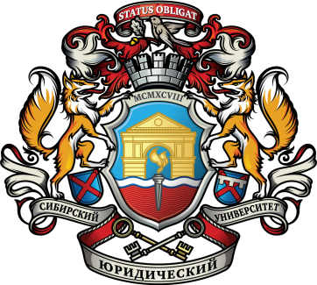 | СИБИРСКИЙ ЮРИДИЧЕСКИЙ УНИВЕРСИТЕТ  ПРИГЛАШАЕТ ПРИНЯТЬ УЧАСТИЕ  В МЕЖДУНАРОДНОЙ НАУЧНО-ПРАКТИЧЕСКОЙ КОНФЕРЕНЦИИ

Уважаемые коллеги!

22 апреля 2022 г. Сибирский юридический университет проводит ХII международную научно-практическую конференцию «Актуальные проблемы уголовной и уголовно-процессуальной политики Российской Федерации».
Целями конференции являются осмысление опыта применения Уголовного кодекса и Уголовно-процессуального кодекса Российской Федерации с учетом внесенных в них последних изменений, научная разработка ряда теоретических положений, направленных на поиск оптимального функционирования отдельных уголовно-правовых и уголовно-процессуальных институтов, а также консолидация юристов, преподавателей образовательных учреждений юридического профиля и юридических факультетов вузов, сотрудников правоприменительных и правоохранительных органов в условиях реформирования уголовного и уголовно-процессуального законодательства Российской Федерации.
Работу конференции предполагается организовать по следующим направлениям:
1. Уголовно-правовая и уголовно-процессуальная политика: современное состояние.
2. Законотворчество и правоприменение: единство и противоречия.
3. Охрана и обеспечение прав личности в уголовном праве и уголовном процессе.
4. Актуальные проблемы правосудия.
К участию в конференции приглашаются преподаватели юридических дисциплин образовательных учреждений высшего профессионального образования и их филиалов, сотрудники юридических научно-исследовательских учреждений, судебных и правоохранительных органов.
Для участия в конференции необходимо направить в адрес Сибирского юридического университета заявку с указанием сведений об авторе (фамилия, имя, отчество, место работы, должность, ученая степень, ученое звание, домашний адрес, контактный телефон, e-mail), тезисы выступления объемом до 3 страниц или статьи объемом до 5 страниц в электронном виде в формате MS Word 2003, шрифт Times New Roman (размер 14), интервал – полуторный. Заявку и тезисы выступления (статьи) необходимо направить по электронной почте: upravoOmua@yandex.ru (с пометкой «Конференция»).
Срок приема заявок – до 15 апреля 2022 г., срок сдачи тезисов – до 1 мая 2022 г.
Место проведения конференции: г. Омск, ул. Короленко, 12, Сибирский юридический университет, аудитория 409. Форма проведения очная и дистанционная на платформе Zoom.
Начало работы конференции в 14.00; регистрация участников с 13.00.
Оргкомитет конференции: Ю. В. Деришев – заведующий кафедрой уголовного процесса и криминалистики, доктор юридических наук, профессор, И. Г. Рагозина – заведующий кафедрой уголовного права и криминологии, кандидат юридических наук, доцент; Л. В. Дорошенко – лаборант кафедр уголовного права и криминологии.
Тел. оргкомитета: (3812) 53-13-65.

Заведующий кафедрой уголовного права и криминологии Сибирского юридического университета,  кандидат юридических наук, доцент | 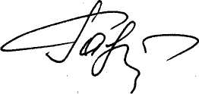 | И. Г. Рагозина

Заведующий кафедрой уголовного процесса и криминалистики Сибирского юридического университета,  доктор юридических наук, профессор | 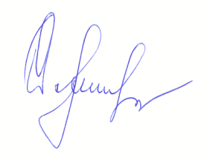 | Ю. В. Деришев

